

***SAISON 2024-2025***

***Parcours***

***découverte***

***de l’Opéra***

***ETABLISSEMENTS SCOLAIRES***

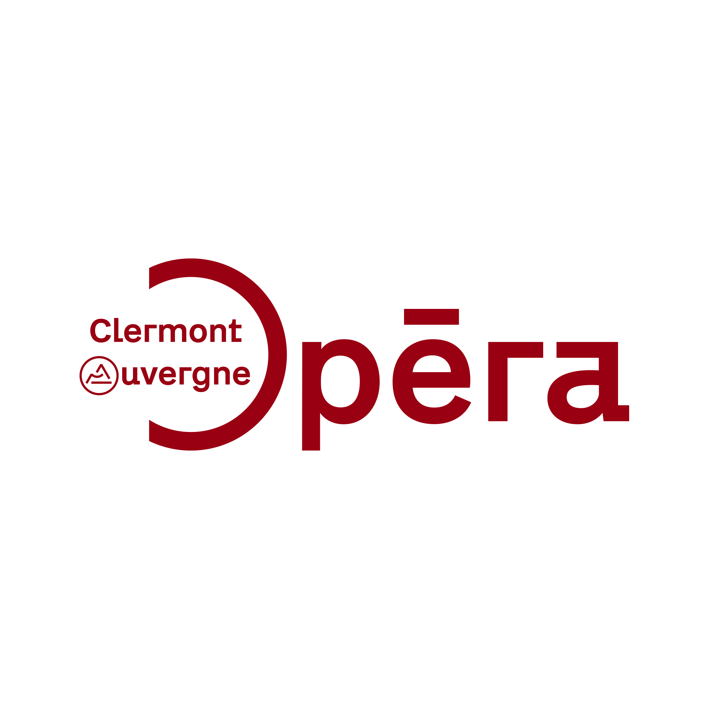

En collaboration avec ses partenaires institutionnels et privés, **Clermont Auvergne Opéra poursuit une politique culturelle et pédagogique en direction des jeunes**, et plus particulièrement des écoliers, collégiens, lycéens et étudiants de moins de 27 ans.

À partir d’un travail préparatoire suivi d’actions pédagogiques sur les lieux de spectacle ou en classe, Clermont Auvergne Opéra propose de découvrir l’univers du spectacle vivant et d’appréhender les étapes de création avant d’assister à un spectacle.

Le travail en classe conditionne la qualité de ces actions. Ainsi, un dossier ressources et un guide d’écoute sont mis à disposition des équipes pédagogiques et sont téléchargeables gratuitement sur le **site internet de Clermont Auvergne Opéra / espace « Enseignants ».**

**Les parcours découverte de l’Opéra que nous proposons sont divisés en trois parties (tableau détaillé, page suivante). Voici quelques étapes à suivre :**

* **Choix d’un spectacle de la saison lyrique sur lequel s’appuiera le projet, en temps scolaire ou en soirée**
* **Choix des actions pédagogiques afin de compléter le projet, sans oublier le *Sentier des arts* pour aller plus loin dans votre projet (budget à prévoir pour certaines actions) – ATTENTION DATE LIMITE POUR LES ATELIERS : 2 JUILLET 2024**
* **Choix des dates et horaires de ces actions en fonction des disponibilités à partir de la rentrée de septembre**
* **Préparation obligatoire des élèves en classe avant chaque action, à l’aide des documents mis à disposition sur la plateforme enseignant du site internet www.clermont-auvergne-opera.com**
* **Bilan obligatoire de l’action passée (retour des élèves, photos, travaux effectués sur le projet de classe...)**

|  |  |
| --- | --- |
| PARCOURS DECOUVERTE DE L’OPERA | |
| **1. CHOIX SPECTACLE** |  |
| **Au moins 1 spectacle au choix dans la saison** **lyrique**   * Spectacle jeune public en temps scolaire : 5€ ou 12€/ place – gratuit pour les accompagnateurs * Spectacle tout publichors temps scolaire (soirée et samedi) : 12€ / élève – gratuit pour les accompagnateurs | 0H55 à 1H15  1H30 - 2H45 |
| **2. ACTIONS PEDAGOGIQUES (au choix, gratuites et selon disponibilités)** | |
| **Visite guidée de l’Opéra-Théâtre -** Découverte du lieu et des coulisses | **1H00** |
| **Atelier de pratique artistique (chant, costume, décor, etc…) - gratuit pour une classe sélectionnée sur dossier de candidature** | **sur dossier de candidature** |
| **Assister à une répétition d’opéra** | 1H30 – 3H00 |
| Assister à l’Avant-scène  Découverte de l’œuvre et rencontre avec l’équipe artistique | 1 heure avant la 1ere représentation |
| **Rencontre avec des professionnels**  Metteur en scène, technicien, costumière, décorateur, chanteur, etc… | 0H30 – 1H00 |
| **Exposition itinérante**  dans divers lieux de la ville – accompagnement sur demande | Détails sur le site internet |
| **3. LE SENTIER DES ARTS (pour aller plus loin)**  *En complétant vos parcours culturels avec nos partenaires, vous accédez à des tarifs privilégiés pour les visites et ateliers. Vous êtes aussi prioritaire sur les actions pédagogiques de votre parcours.* |  |
| **A Clermont-Ferrand : avec le cinéma Les Ambiances, le FRAC Auvergne, le MARQ**  **Dans l’Allier : avec le CNCS à Moulins** | Détails et tarifs dans ce livret |
| ESPACE PEDAGOGIQUE | gratuit |
| * **Ressources numériques variées (vidéos, captations, biographies, etc…)** * **Dossier *L’Opéra, mode d’emploi*** * **Dossier *Visite de l’Opéra-théâtre de Clermont-Ferrand*** * **Dossier ressource + livret + guide d’écoute sur chaque opéra** | Accès réservé aux enseignants sur le site internet avec codes d’accès : [www.clermont-auvergne-opera.com](http://www.clermont-auvergne-opera.com) |

1. **SPECTACLES**

Nous privilégierons les classes qui suivront un parcours culturel complet avec une préparation en amont à l’aide des supports conçus et mis à disposition par Clermont Auvergne Opéra**.**

Les retours de vos élèves sur les actions et les spectacles sont obligatoires afin de mieux apprécier la qualité du travail effectué. Faites-nous part de vos témoignages, de vos productions en classe, photos, etc…

**JANVIER 2025**

Vendredi 31 (20H) : ***Il Trovatore – opéra - à partir de 12 ans***

**FEVRIER 2025**

Jeudi 20 (10h et 14h) : ***Le petit Barbier – opéra jeune public - à partir du CP***

Vendredi 21 (14h30) : ***Le petit Barbier – opéra jeune public - à partir du CP***

**MARS 2025**

Jeudi 27 (10h et 14h) : ***Mes petits Opéras – opéra jeune public - à partir du CP***

Vendredi 28 (14h) : ***Mes petits Opéras – opéra jeune public - à partir du CP***

**AVRIL 2025**

Vendredi 18 (14H30) : ***L’Etoffe inépuisable du rêve – opéra - à partir de 8 ans***

**MAI 2025**

Mardi 13 (20H) : ***Acis et Galatée – opéra version concert - à partir de 12 ans***

###### Tarif premier degré : 5€ /élève et 5€/adulte

###### Tarif second degré : 12€/élève et gratuit pour les adultes

**Placement en salle : en fonction des spectacles**

**(Orchestre, 2ème ou 3ème balcon)**

**Règlement : espèces, virement, chèque, pass région, pass culture, carte citéjeune ….**

**2. ACTIONS PEDAGOGIQUES**

**Les visites, rencontres, avant-scène, ateliers et répétitions viennent compléter le travail autour du spectacle choisi. Les élèves bénéficient alors d’un parcours de sensibilisation et de découverte de l’Opéra plus enrichissant que le simple fait d’avoir vu un spectacle.**

## VISITES GUIDEES DE L’OPERA-THEATRE

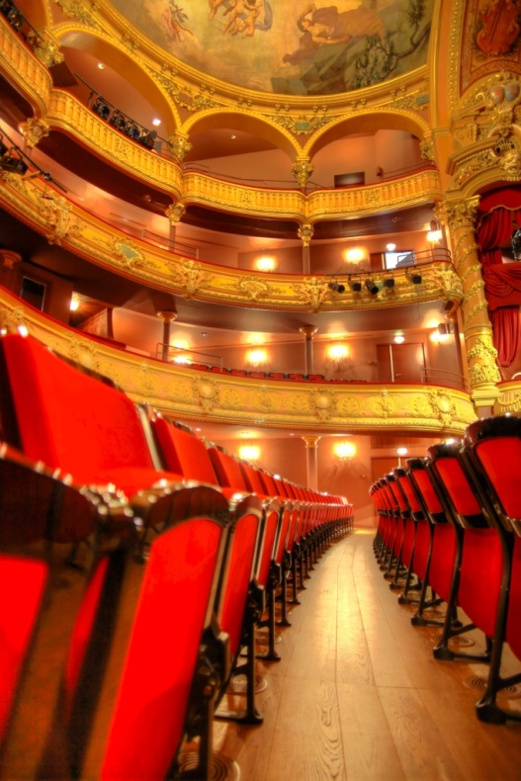Les visites du lieu sont animées par la médiatrice, Rachel Zatla. Découverte de la salle et des coulisses en fonction du niveau scolaire des élèves. La visite peut tout à fait être adaptée en fonction du projet ou des demandes des enseignants.

Pour des raisons de sécurité, les élèves ne sont pas admis sur le plateau, en régie et dans les cintres.

Aussi, en raison des plannings techniques qui évoluent constamment, des modifications peuvent avoir lieu.

Durée : 1h

Visite gratuite dans le cadre du parcours

Préparation en amont avec le guide de visite : *L’Opéra-Théâtre de Clermont-Ferrand*

## ACCES AUX REPETITIONS

Certaines répétitions peuvent être accessibles aux groupes scolaires entre 14h et 17h.

Les dates et horaires de répétitions seront définis en fonction du planning technique qui est susceptible d’être modifié.

Ces temps de répétitions sont des temps de travail précieux pour les équipes artistique et technique qui œuvrent pour le spectacle. Il est donc plus que nécessaire de préparer les élèves à l’écoute afin qu’ils soient attentifs et qu’ils restent discrets.

A noter que les répétitions n’ont pas lieu les jours de représentation !

Durée : de 1h30 à 3h

Action gratuite

Préparation en amont avec le guide d’écoute du spectacle

## ATELIERS DE PRATIQUE

## CANDIDATURE AVANT LE 02/07/24 - Via le dossier téléchargeable

La participation est gratuite, soumise à candidature et limitée à une classe par atelier.

**Atelier costumes (1 classe)**

**Jeudi 10 octobre 2024 à l’Opéra-Théâtre**

Sous la direction de Céline Deloche, costumière professionnelle, et dans une ambiance musicale, les enfants s’approprient l’opéra par le costume et les oreilles. On tisse, on dessine, on colorie, on colle et on crée un tissu pour habiller des personnages d’opéra.

**Atelier danse (1 classe)**

**Jeudi 30 janvier 2025 à l’Opéra-Théâtre**

Sous la direction d’un danseur professionnel, les enfants s’approprient l’opéra par le corps et les gestes afin de créer une petite chorégraphie.

**Ateliers jeu de piste (2 classes)**

**Les 21 et 22 novembre 2024 à l’Opéra-Théâtre**

Sous la forme d’une enquête à mener en résolvant des énigmes, ce jeu de piste sera une belle façon de visiter l’Opéra, de faire connaissance des métiers du spectacle vivant et d’approcher tant de chefs-d’œuvre lyriques.

**Atelier Reportage à l’opéra (1 classe)**

**Concours de chant / avril 2025 à l’Opéra-Théâtre**

La classe est invitée à réaliser un reportage (vidéo, interviews ou photos) dans les coulisses du concours international de chant organisé par Clermont Auvergne Opéra sur une semaine en avril 2025.

**Atelier Décor (1 classe)**

**Mardi 15 avril 2025 à l’Opéra-Théâtre**

Rencontre avec le décorateur Clément Dubois et fabrication d’une maquette d’opéra en 3D en partant du dessin à la réalisation. Les élèves devront se glisser dans la peau d’un décorateur pour imaginer leur décor puis le présenter aux camarades.

**Atelier Chant (1 classe)**

**Mardi 3 décembre 2024 à l’Opéra-Théâtre**

En compagnie de Chloé Penet, les enfants vont relever le défi de chanter sur la scène de l’opéra ! Une belle occasion de découvrir le lieu et ses talents de chanteur.

## AVANT-SCENE

Ces rencontres sont obligatoires pour chaque groupe scolaire qui assiste à une représentation d’opéra le soir même. Il s’agit de 30 minutes pour découvrir l’œuvre et l’équipe artistique.

## RENCONTRES

En fonction de votre projet et de leur disponibilité, certains membres de l’équipe artistique (metteur en scène, chef d’orchestre, soliste, costumière, techniciens…) se rendront à l’Opéra ou en classe afin de présenter leur métier et répondre aux questions des élèves.

Durée : de 30 minutes à 1h

Action gratuite dans le cadre du parcours

Préparation en amont avec le dossier ressources du spectacle.

**3. LE SENTIER DES ARTS**

Désireux de s’ouvrir à tous les arts, Clermont Auvergne Opéra cultive un lien privilégié avec les institutions culturelles régionales. Des visites et ateliers vous sont ainsi proposés en relation avec la programmation lyrique afin de compléter votre parcours culturel.

## CINEMA

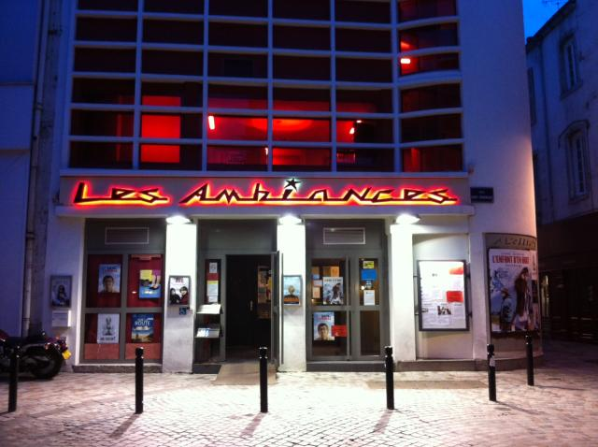**CINEMA LES AMBIANCES (63)**

7 Rue Saint-Dominique

63000 Clermont-Ferrand

09 51 02 67 25

[www.cinema-lesambiances.fr](http://www.cinema-lesambiances.fr)

**Tarif : 4 € par élève – gratuit pour les accompagnateurs**

**Réservation : Clermont Auvergne Opéra**

***Des films en lien avec les spectacles seront programmés au cinéma Les Ambiances.***

## MUSEES

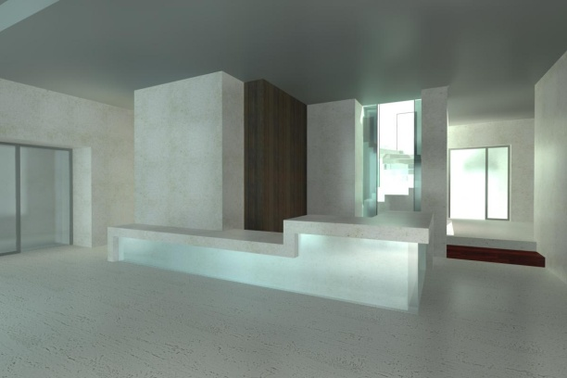

**FONDS REGIONAL D’ART CONTEMPORAIN (63)**

6 Rue du Terrail,

63000 Clermont-Ferrand

04 73 90 50 00

[www.frac-auvergne.fr](http://www.frac-auvergne.fr)

Matériel pédagogique fourni par le FRAC

Publics : Ecoles élémentaires, collèges, lycées, universités

A prendre en charge par l’établissement :

Visite gratuite

Atelier : 2€/élève

**CENTRE NATIONAL DU COSTUME DE SCENE DE MOULINS (03)**

Quartier Villars, Route de Montilly

03000 Moulins

04 70 20 76 20

[www.cncs.fr](http://www.cncs.fr)

Durée de la visite : 1h/1h30

Visite guidée 1h + possibilité de prolonger en visite libre selon demandes et possibilités.

Matériel pédagogique fourni par le CNCS

Publics : Ecoles maternelles, élémentaires, collèges, lycées, étudiants

Pour 25 personnes maximum par groupe.

Gratuit pour les accompagnateurs (dans la limite d'1 pour 8 élèves)

A prendre en charge par l’établissement :

Tarifs préférentiels avec réduction – 10% sur visite et atelier :

**MUSEE D’ART ROGER QUILLIOT (63)**

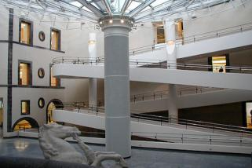

Place Louis-Deteix

Tél. 04 73 40 87 40

Le musée d’art Roger-Quilliot présente, sur six niveaux, ses collections permanentes. Elles embrassent les domaines de la peinture, la sculpture, les arts décoratifs, et les arts graphiques ; de l’époque médiévale jusqu’au XXème siècle.

Le musée vous propose **une visite (1 heure) sous l’angle « la théâtralité de la peinture »** autour de tableaux du musée – niveau collège / lycée

Publics : collèges, lycées

A prendre en charge par l’établissement : transport

* La visite libre est gratuite pour tout groupe scolaire
* Pour les visites guidées, contacter l'accueil du MARQ (accueil.marq@clermontmetropole.eu ou au 04.43.76.25.25) pour connaître le tarif en vigueur à la date de votre visite.

Renseignements auprès de Caroline Roux, professeur relais du MARQ



Renseignements, inscriptions et programme complet

**04 73 46 06 05** [**mediation@clermont-auvergne-opera.com**](mailto:mediation@clermont-auvergne-opera.com)

[**www.clermont-auvergne-opera.com**](http://www.clermont-auvergne-opera.com)

